
Lliurex development team:
- Héctor Garcia
- Raul Rodrigo
- Daniel Durán
- Miguel Ángel Juan
- Juan Ramón Pelegrina
- Juanma Navarro
- Enquique Medina

ENT-409807
Mantenimiento y revisión LLX19

17 de Octubre de 2014
Versión 1
28 de Junio del 2021
Versión 1
Índex de continguts
1. Zomando instalación Blockly@rduino plugin 3
2. Mejoras en EPI 5
3. Zomando instalación MS Teams 7
4. Zomando instalación Lumi 9
5. Revisión traducciones Zomandos 11
5. Zomando instalación impresión 3D 13
6. LliureX-Shutdowner: backport versión LliureX 21 16


Zomando instalación Blockly@rduino plugin
Blockly@arduino es una herramienta destinada al aprendizaje de la programación de placas “tipo” arduino a través de una interfaz gráfica y el uso de bloques.
Esta herramienta puede usarse de forma externa a arduino-ide de forma que por ejemplo en el caso de LliureX existe un zomando disponible en los servidores que la instala de forma que sea accesible desde los clientes conectados al mismo mediante la página principal del servidor.
En esta release, atendiendo a peticiones recibidas a través del foro de LliureX, se ha preparado un zomando que permite instalar esta aplicación en forma de plugin de Arduino-IDE, especialmente destinada a aquellos entornos donde no se utiliza un servidor o equipos clientes. De esta forma el acceso y uso se realiza a través de la aplicación Arduino-IDE.
El zomando preparado se encarga de realizar todos los pasos necesarios para la correcta instalación e integración de Blockly@rduino y Arduino-IDE sin necesidad de acciones extra por parte de los usuarios.
Indicar que este nuevo zomando estará disponible tanto para LliureX 19 como para LliureX 21
Código fuente:
- Bionic: https://github.com/lliurex/blockly-arduino/tree/bionic
- Focal: https://github.com/lliurex/blockly-arduino/tree/master

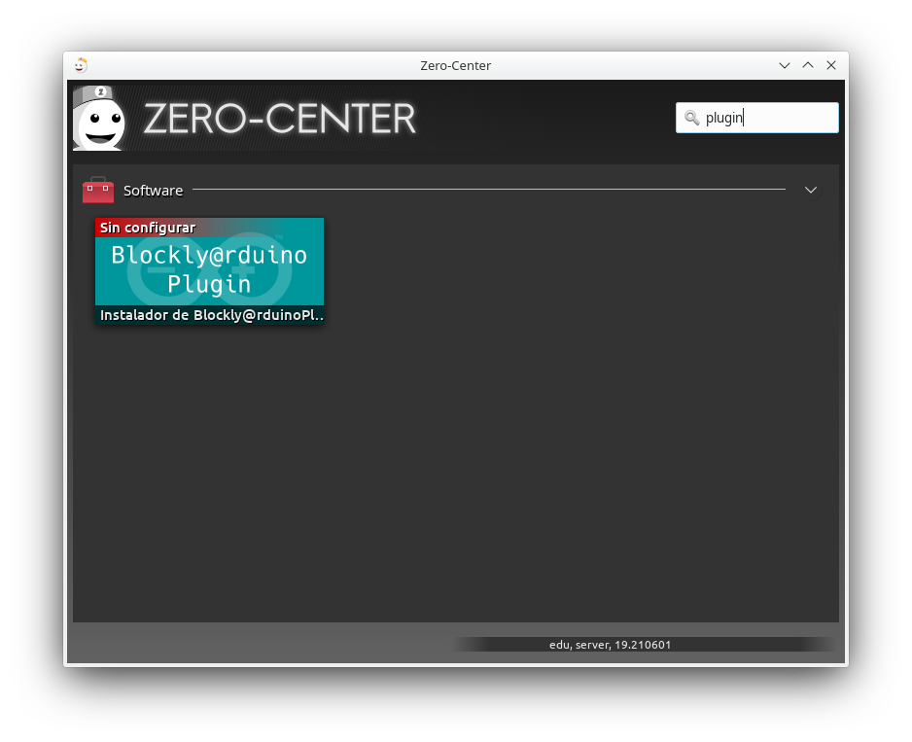

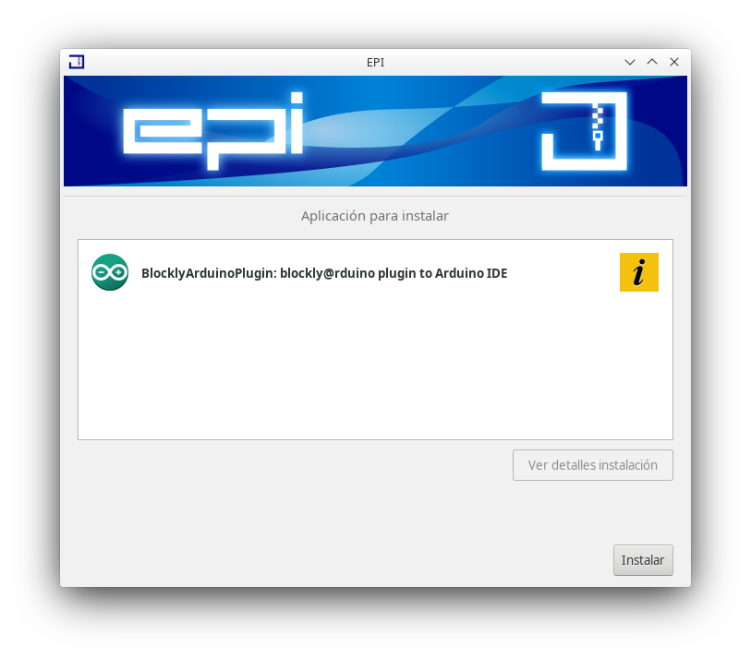

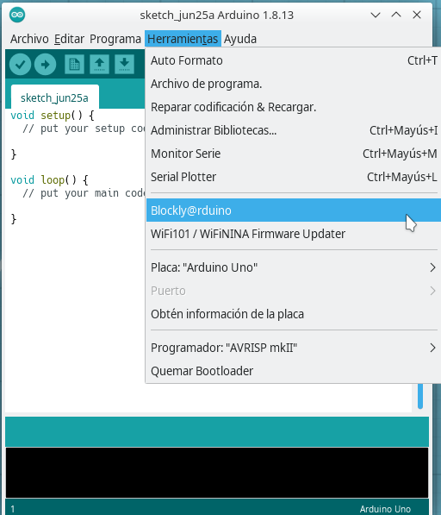

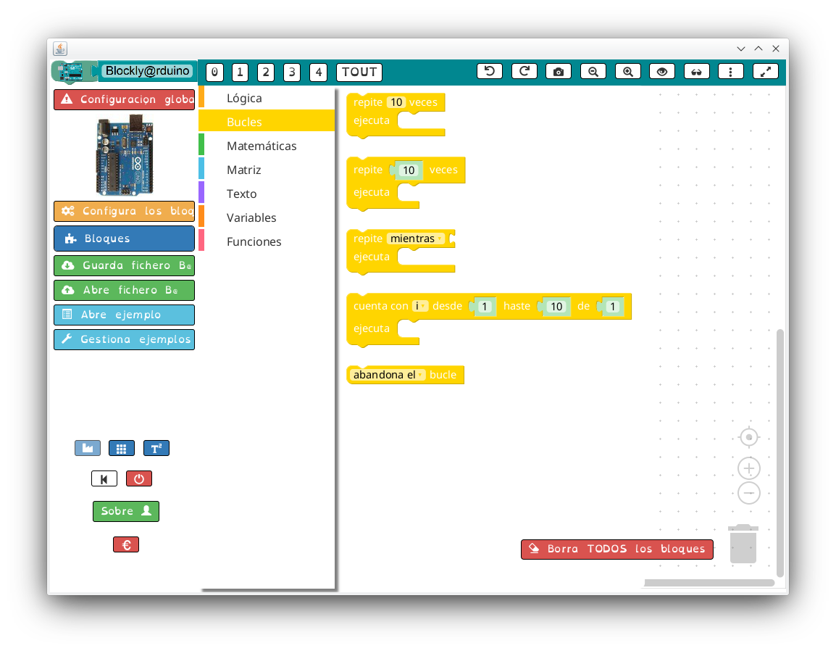

Mejoras en EPI
Durante este periodo se ha procedido a seguir mejorando la herramienta EPI a fin de incrementar el feedback al usuario y la integración con el sistema
En primer lugar se ha implementado un nuevo modo de funcionamiento para EPIC (la versión para terminal de EPI) que permite que se ejecute obviando ciertas comprobaciones previas como son la conexión a Internet o la existencia de posibles bloqueos en apt o dpkg. Con este modo es posible usar epic en scripts de postinstalación, preinstalación… aumentando su utilidad. El nuevo modo se puede ejecutar por ejemplo con el siguiente comando: epic install -u -nc
El siguiente bloque de cambios han ido destinados a mejorar el feedback que ofrece EPI al usuario durante los procesos de instalación/desintalación.
Para ello se ha incrementado el tamaño mínimo de la terminal que permite al usuario seguir todas las acciones que se van realizando durante la instalación/desintalación de una aplicación. Además se ha modificado la posición del mensaje de feedback que aparece al final de cada proceso de forma que sea visible desde cualquiera de las 2 paneles que ofrece EPI: lista de paquetes y terminal. Además estos mensajes adoptan el estilo de los mensajes de Plasma con lo que se gana en la integración con el resto del Escritorio y en la visualización de los mismos.
Aprovechando los cambios anteriores se ha modificado ligeramente el estilo global de EPI para como ya se ha comentado aumentar la integración “visual” con Plasma,
Finalmente y siguiendo la línea de mejorar el feedback al usuario se ha incorporado una nueva comprobación tanto a EPI como a EPIC que revisa si para la instalación de la aplicación se ha ejecutado el fichero .epi correspondiente. En caso de no ser asi muestra un aviso al usuario para que sea consciente de la situación y en su caso pueda resolver el problema que esto puediera ocasionar.
Indicar que todos estas mejoras se ofrecerán tanto en LliureX 19 como en LliureX 21
Código fuente:
- Bionic: https://github.com/lliurex/epi/tree/bionic
- Focal: https://github.com/lliurex/epi
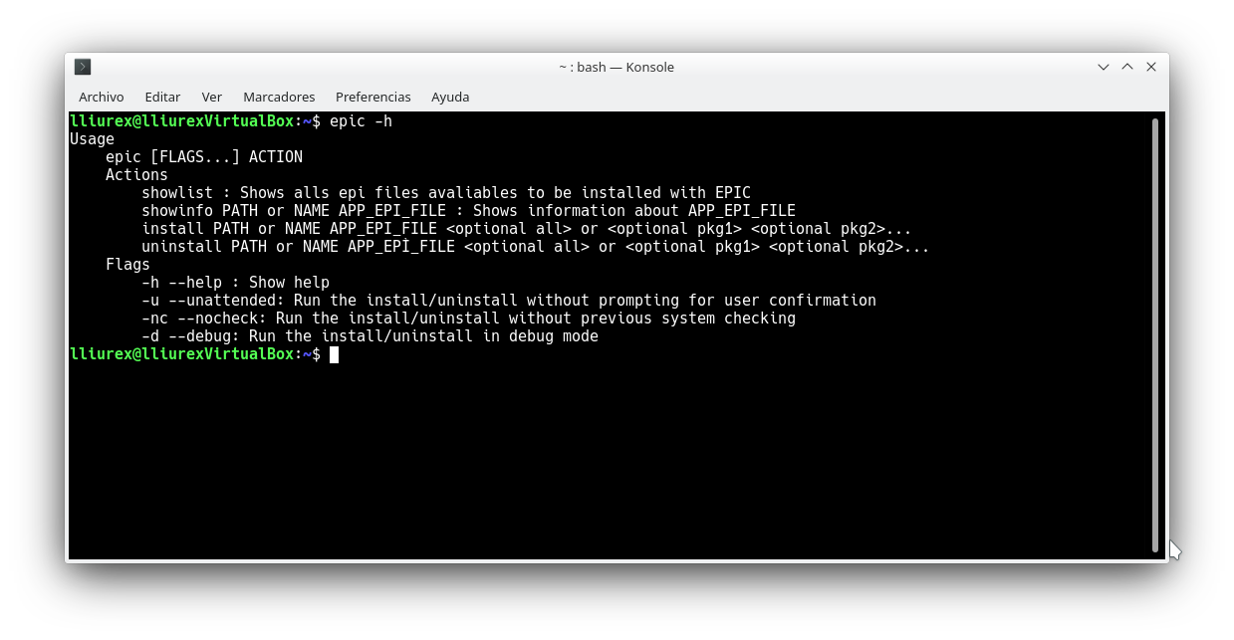

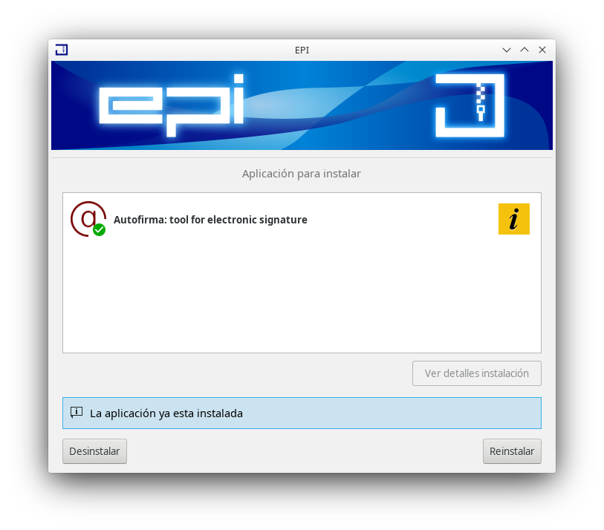

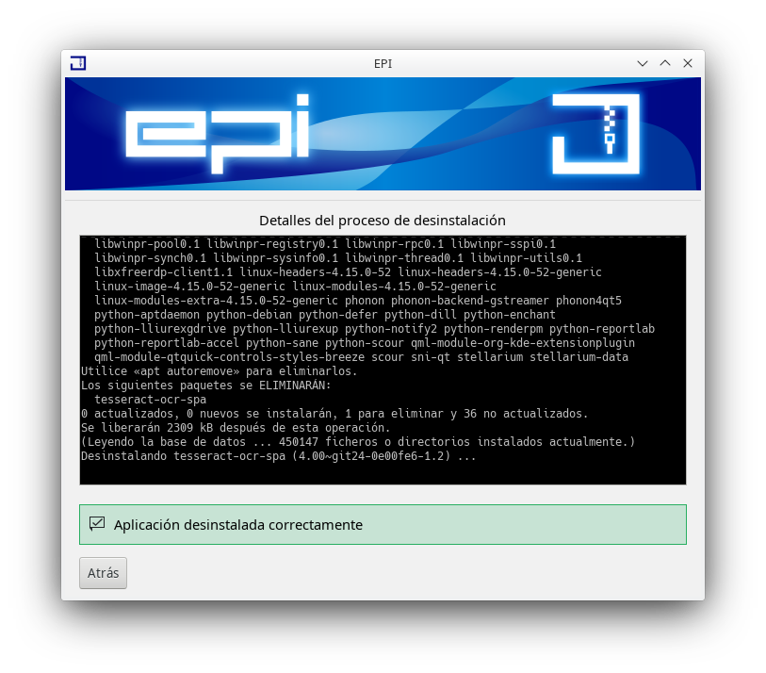

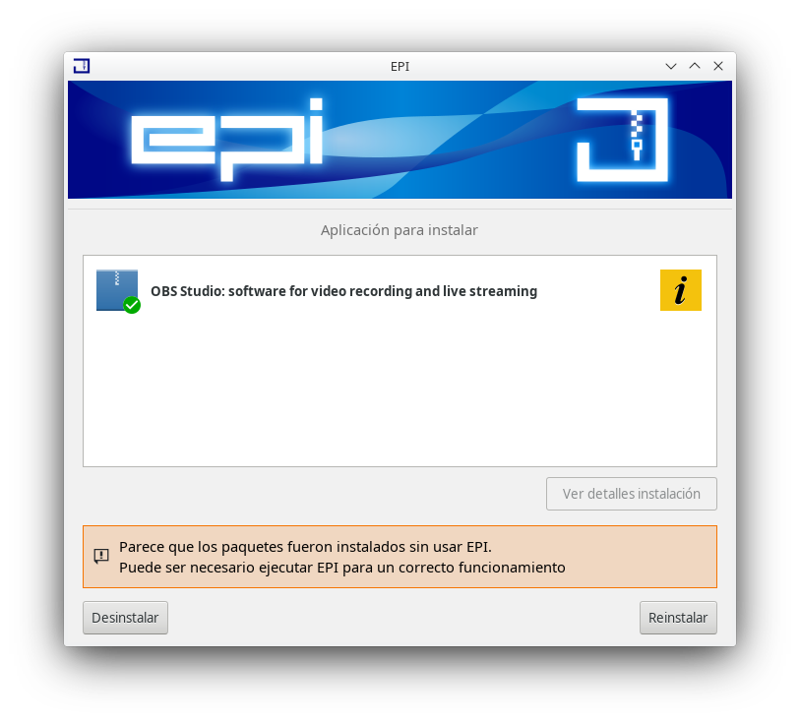

Zomando instalación MS Teams
Con la puesta en marcha del proyecto de Centro Docente Conectado y la Identidad Digital Única el uso de la herramienta Teams de Microsoft se va a incrementar en los centros docentes
Para facilitar su uso en LliureX se ha implementado un zomando que permite instalar el cliente para Teams que ofrece Microsoft para entornos Linux de forma que los usuarios puedan usarlo sin problema.
Este nuevo zomando se ofrece tanto para LliureX 19 como LliureX 21
Código fuente:
- Bionic: https://github.com/lliurex/zero-lliurex-installers/tree/bionic
- Focal: https://github.com/lliurex/zero-lliurex-installers

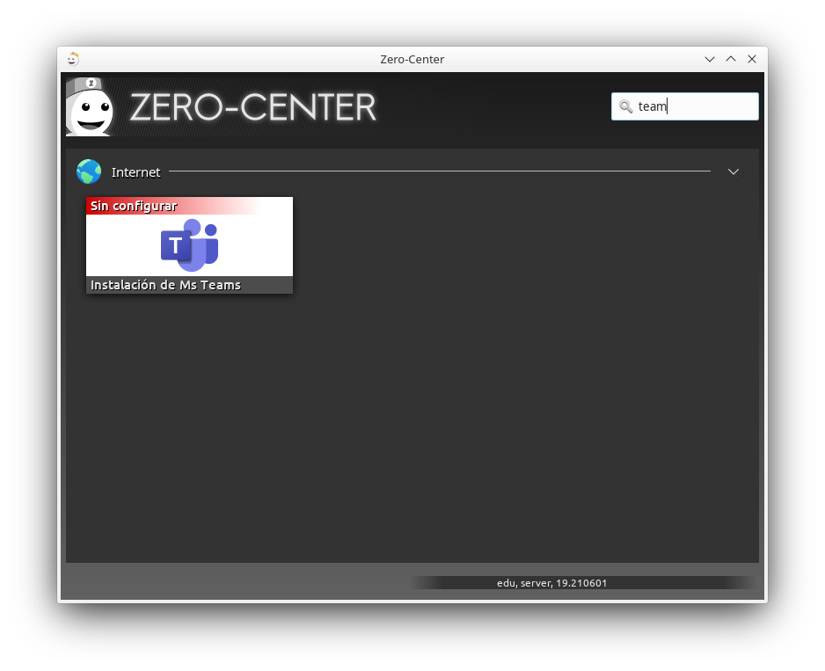

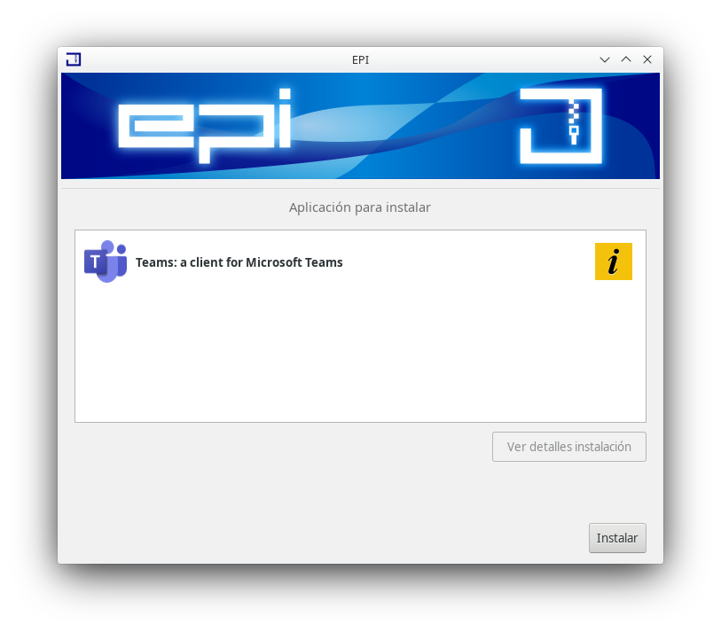

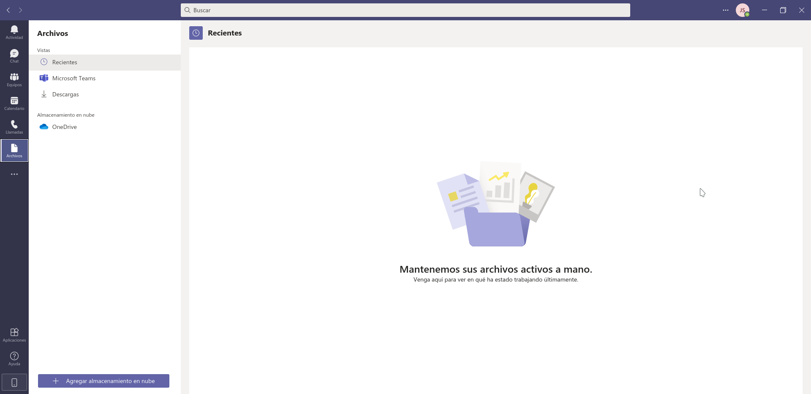

Zomando instalación Lumi
Lumi es una herramienta que permite crear recursos en formato H5P que a su vez puede ser importado en Moodle/Aules.
Se trata de un formato que cuenta cada vez con mayor aceptación en la comunidad educativa. Ante esta situación se ha implementado un zomando que facilita la instalación de esta herramienta.
El nuevo zomando se ofrece tanto para LliureX 19 como LliureX 21
Código fuente:
- Bionic: https://github.com/lliurex/zero-lliurex-installers/tree/bionic
- Focal: https://github.com/lliurex/zero-lliurex-installers
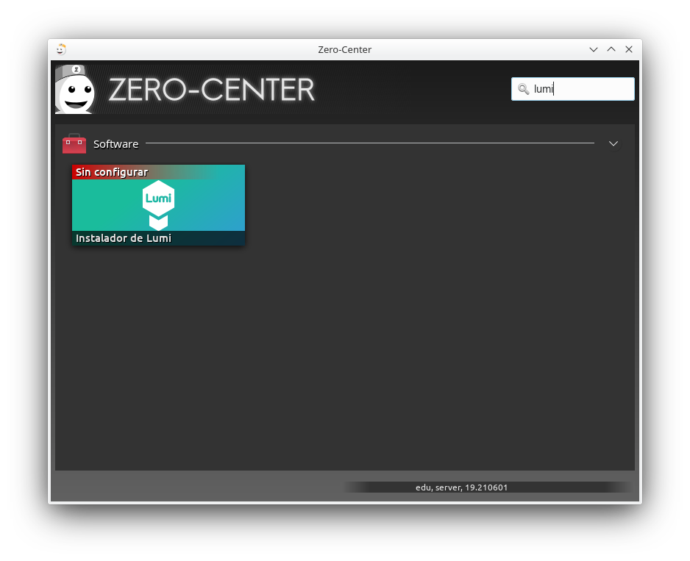

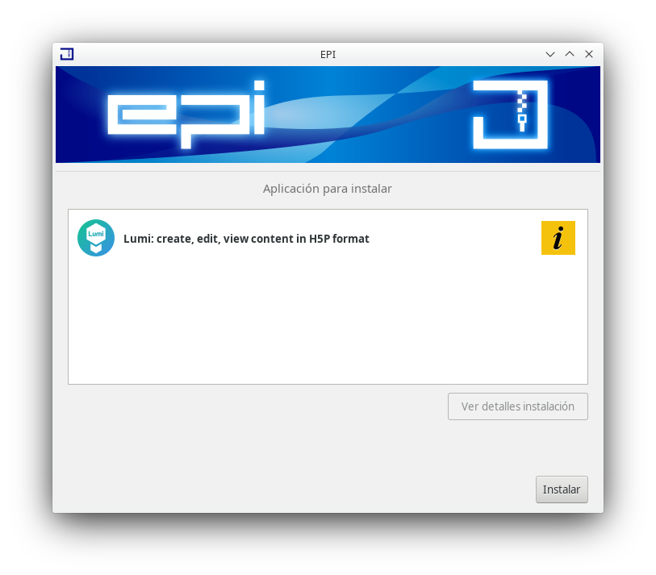

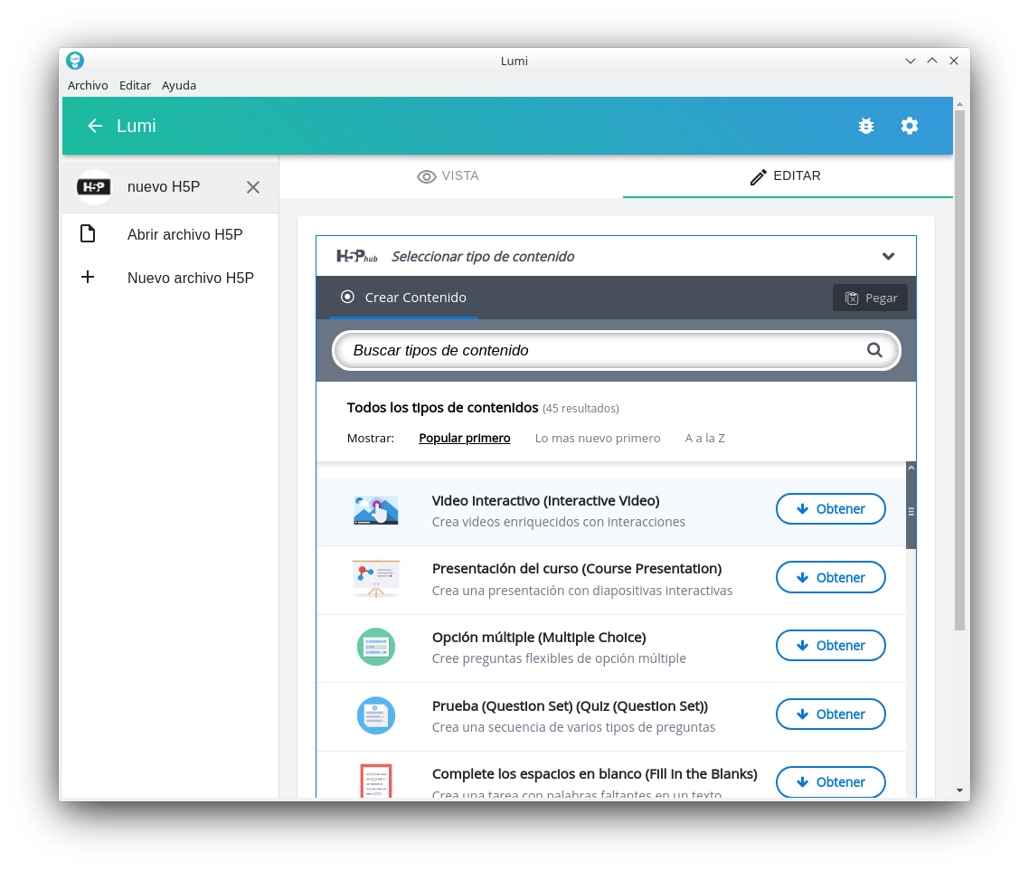

5. Revisión traducciones Zomandos
Durante este periodo y con motivo de las pruebas que periódicamente se realizan sobre el estado de la versión LliureX 19 y los efectos de los nuevos desarrollos realizados se ha detectado que en función de como se configure el idioma valenciano para la sesión hay algunos zomandos no muestran su información en este idioma.
Trás detectar el problema se ha procedido a revisar el mismo y a aplicar una solución que consiste en incluir en el fichero .app que recoge la información básica de cada zomando las claves Name[ca@valencia[ y Comment[ca@valencia]. De esta forma independientemente de como se fije el idioma valenciando para la sesión (bien en la instalación o bien posteriormente) los zomandos se mostrarán correctamente.
Esta revisión se ha realizado tanto para LliureX 19 como LliureX 21.
Los fuentes revisados han sido:
- zero-lliurex-installers:
- Bionic: https://github.com/lliurex/zero-lliurex-installers/tree/bionic
- Focal: : https://github.com/lliurex/zero-lliurex-installers
- zero-lliurex-jclic-biblio:
  - https://github.com/lliurex/zero-lliurex-jclic-biblio
- zero-lliurex-inventory:
  - https://github.com/lliurex/zero-lliurex-inventory
- zero-lliurex-cmaptools
  - https://github.com/lliurex/zero-lliurex-cmaptools
- zero-lliurex-adobereader:
  - Bionic: https://github.com/lliurex/zero-lliurex-adobereader/tree/bionic
  - Focal: https://github.com/lliurex/zero-lliurex-adobereader
- zero-lliurex-s4a:
  - https://github.com/lliurex/zero-lliurex-s4a
- zero-lliurex-itaca:
  - https://github.com/lliurex/zero-lliurex-itaca

- zero-lliurex-pmb:
  - Bionic: https://github.com/lliurex/zero-lliurex-pmb/tree/bionic
  - Focal: https://github.com/lliurex/zero-lliurex-pmb
- zero-lliurex-dni:
  - Bionic: https://github.com/lliurex/zero-lliurex-dni/tree/bionic
  - Focal: https://github.com/lliurex/zero-lliurex-dni
- zero-lliurex-scracth3:
  - https://github.com/lliurex/zero-lliurex-scratch3
- zero-lliurex-openboard:
  - https://github.com/lliurex/zero-lliurex-openboard
- zero-lliurex-arasuite:
  - https://github.com/lliurex/zero-lliurex-arasuite
- zero-lliurex-gearth:
  - https://github.com/lliurex/zero-lliurex-gearth

5. Zomando instalación impresión 3D
El uso de impresoras 3d como recurso educativo esta cada vez más extendido en los centros educativos.
Para facilitar el uso de las mismas se ha preparado un zomando que ofrece a los usuarios la instalación de forma sencilla de 3 herramientas de uso común en el mundo de la impresión 3D.
Las herramientas se ofrecen en la versión appimage lo cual significa que cualquier usuario puede instalarlas (al no afectar al resto del sistema) y además será posible ofrecer la última versión disponible de cada una de ellas. Estas herramientas son: Slic3r, Ultimaker-Cura y Prusa-Slicer.
Indicar que este nuevo zomando estará disponible tanto en LliureX 19 como en LliureX 21.
Código fuente:
- https://github.com/lliurex/zero-lliurex-3d-print
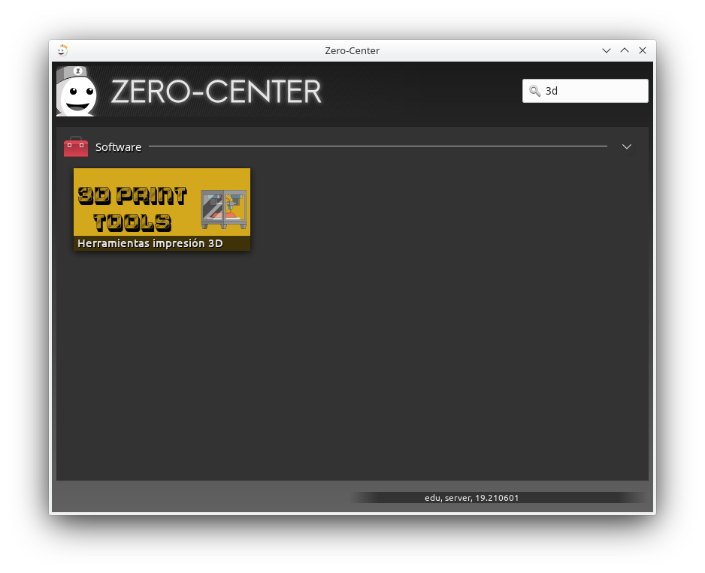

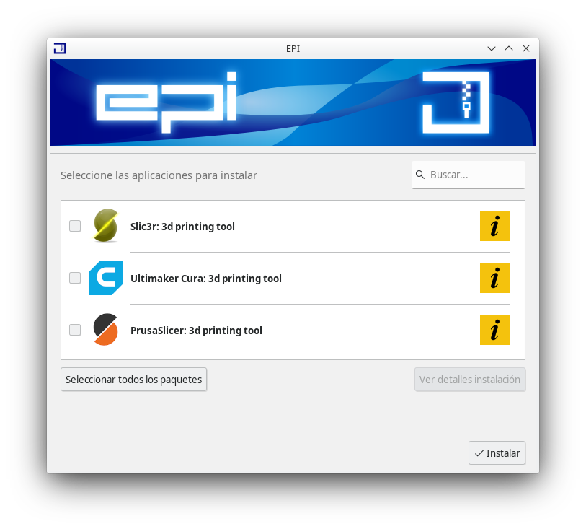

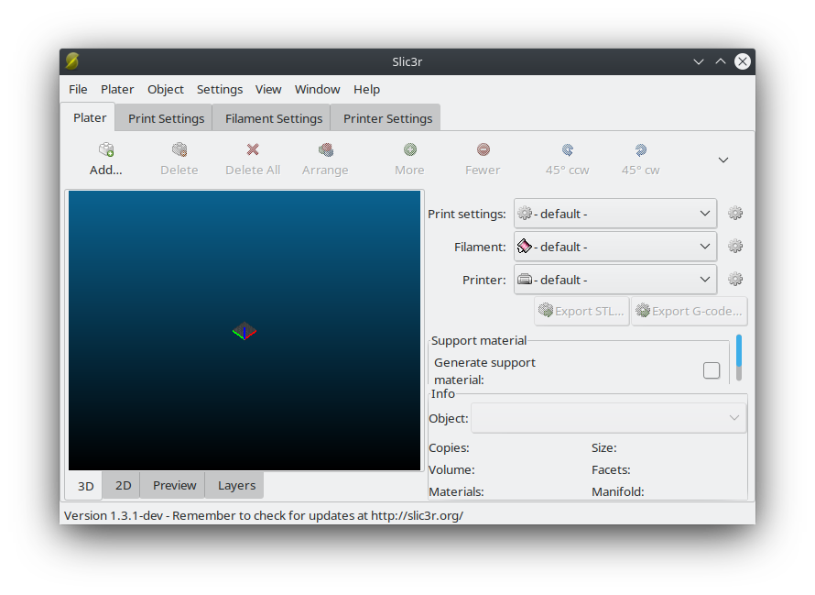

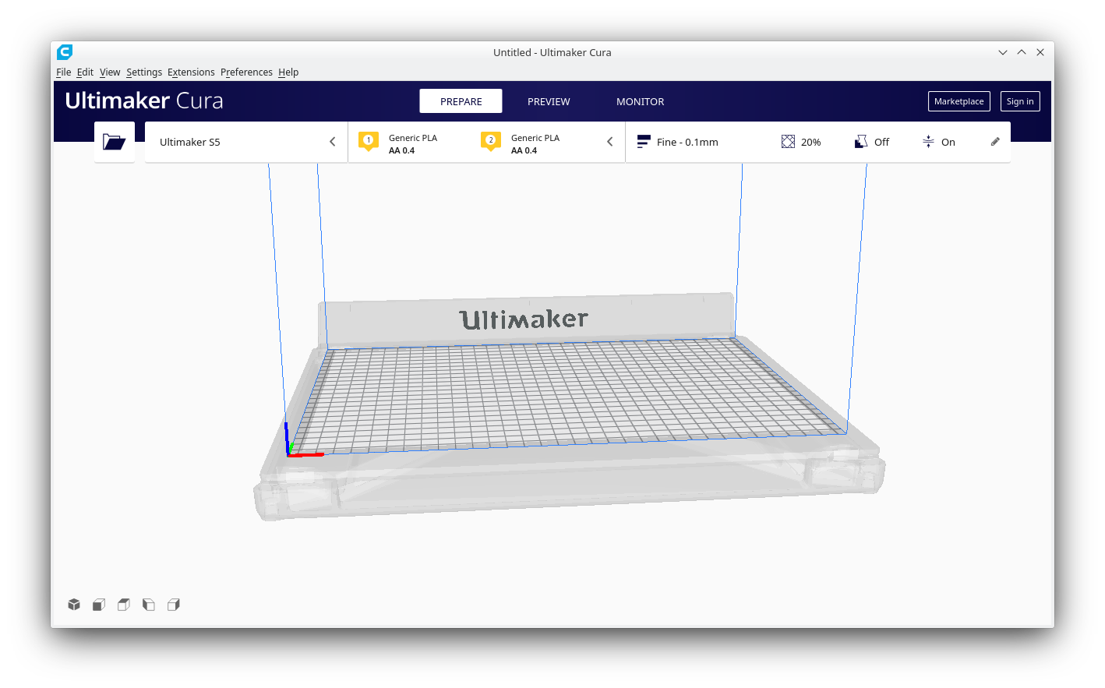

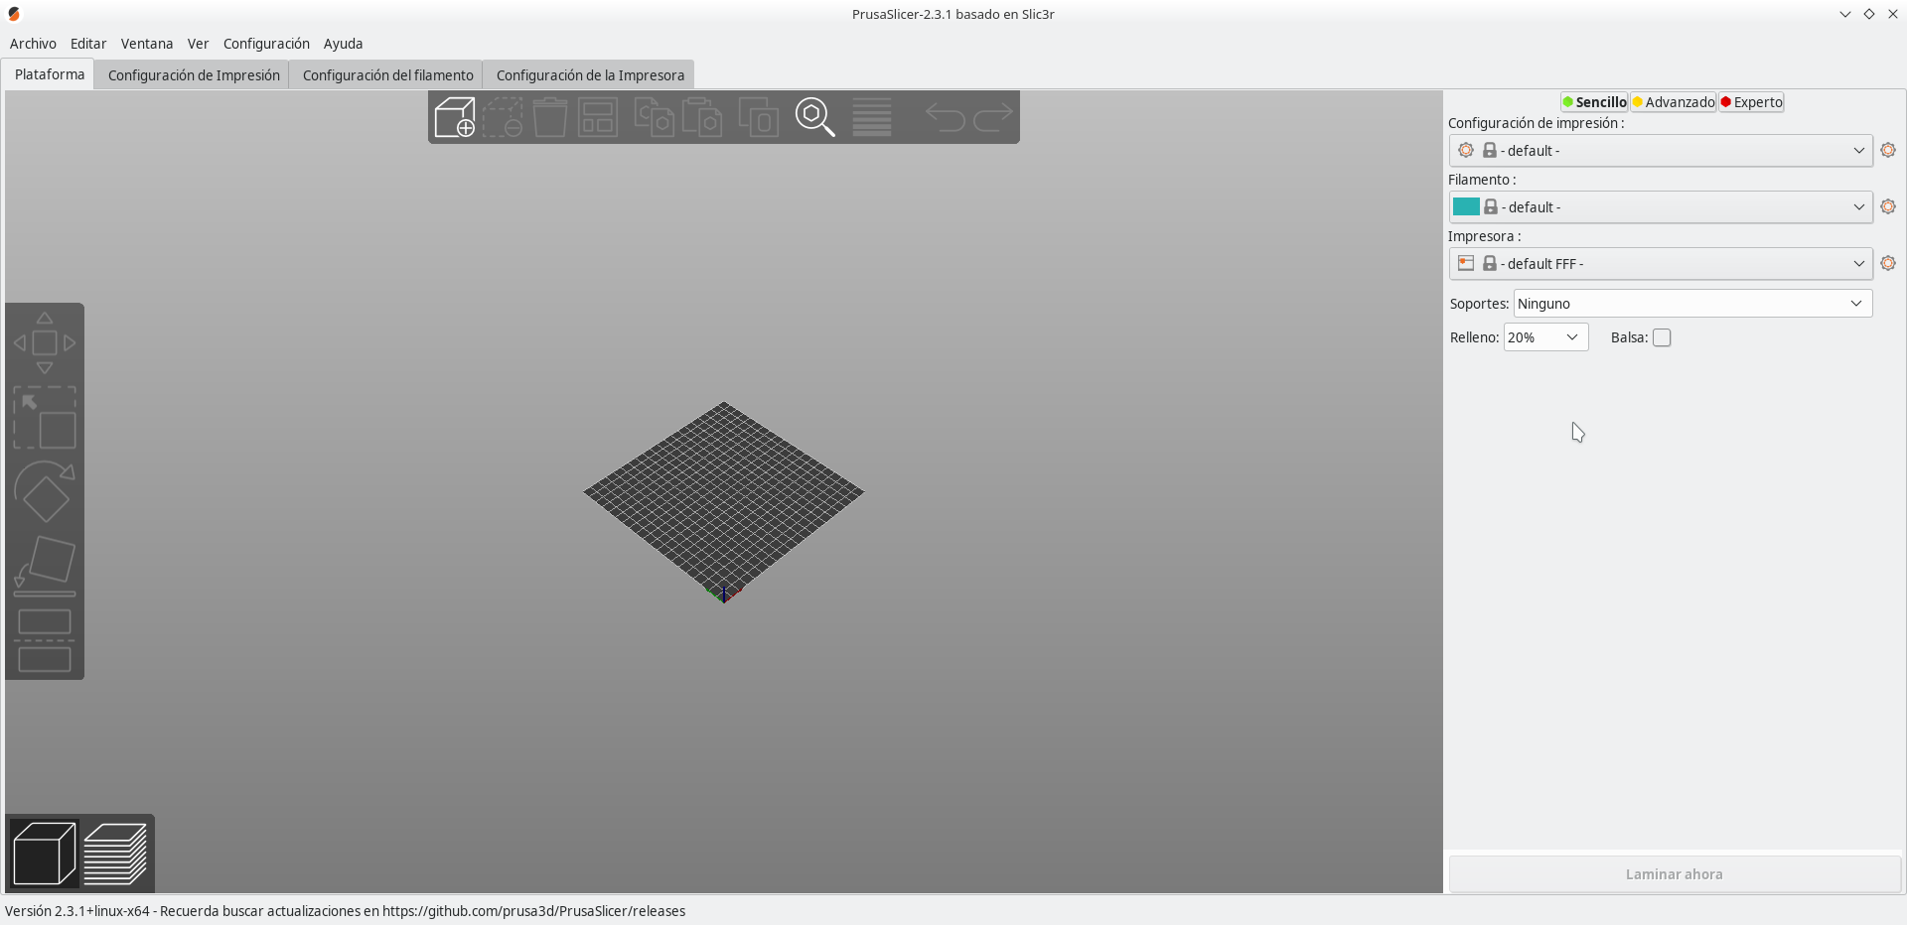

6. LliureX-Shutdowner: backport versión LliureX 21
De cara a LliureX 21 se ha implementado una nueva versión de LliureX-Shutdowner usando para ello PySide2-QML. Esta nueva versión además de cambios en la estética recoge una nueva funcionalidad que permite personalizar el apagado del servidor.
Trás comprobar que era viable que esta nueva versión también fuera funcional en LliureX 19, en este periodo se han llevado a cabo los cambios necesarios para esto fuera posible.
Los cambios implementados tienen que ver en primer lugar con la ventana de login de acceso a la aplicación. En LliureX 21 se usa una ventana a externa mientrás que en LliureX 19 se ha implementado un panel de login integrado en la propia aplicación.
También se ha tenido en cuenta que en LliureX 19 puede que ya se este usando la versión anterior por lo que se han introducido algunos cambios para tener en cuenta esta situación de forma que cuando el usuario actualice LliureX-Shutdowner siga funcionando sin ningún tipo de problemas.
Por último dado que la versión de n4d de LliureX 19 es diferente a la usada en LliureX 21 se ha modificado la forma de invocar al cliente de n4d desde lliurex-shutdowner así como la forma de tratar las respuestas recibidas desde el plugin correspondiente.
Junt con los cambios en LliureX-Shutdowner también se ha modificado el plugin correspondiente que se instala en los servidores para dar soporte a la nueva funcionalidad de apagado personalizado de los servidores.
Código fuente:
- lliurex-shutdowner: https://github.com/lliurex/lliurex-shutdowner/tree/bionic
- n4d-shutdowner-server: https://github.com/lliurex/n4d-shutdowner-server/tree/bionic


